**微算機系統**

實驗一

組別： 第16組

班級、姓名與學號： 資工二 陸詠涵 108590451

日期： 2020.09.16

1. 實驗內容：

本次實驗主旨目標

本次實驗是要讓我們先利用簡單的VHDL的程式來燒錄至FPGA實驗板上，並實際操作邏輯電路開關流程。

1. 實驗過程及結果：

撰寫你如何完成本次作業的流程方法。

實驗過程:

建立新專案 => 建立VHDL檔案(寫程式碼) => 編譯 => 分配所有INPUT 和OUTPUT的腳位 => 在編譯一次 (使編譯器將SIGNAL接線於心的PIN腳位=> 叫出燒錄視窗 => 開始燒錄 => 實驗完成

結果:

VHDL程式中的f和g分別代表綠燈和紅燈所會亮的條件。

當 (x1和x3同時開啟) 或是 (x3不開x2開啟) ，都會使綠燈(f)亮起。

當 (x3不開 或是x1開啟) 和 (x3不開 或是x4開啟) ，都會使綠燈(g)亮起。

請附上結果圖片(放置於此部分即可)。

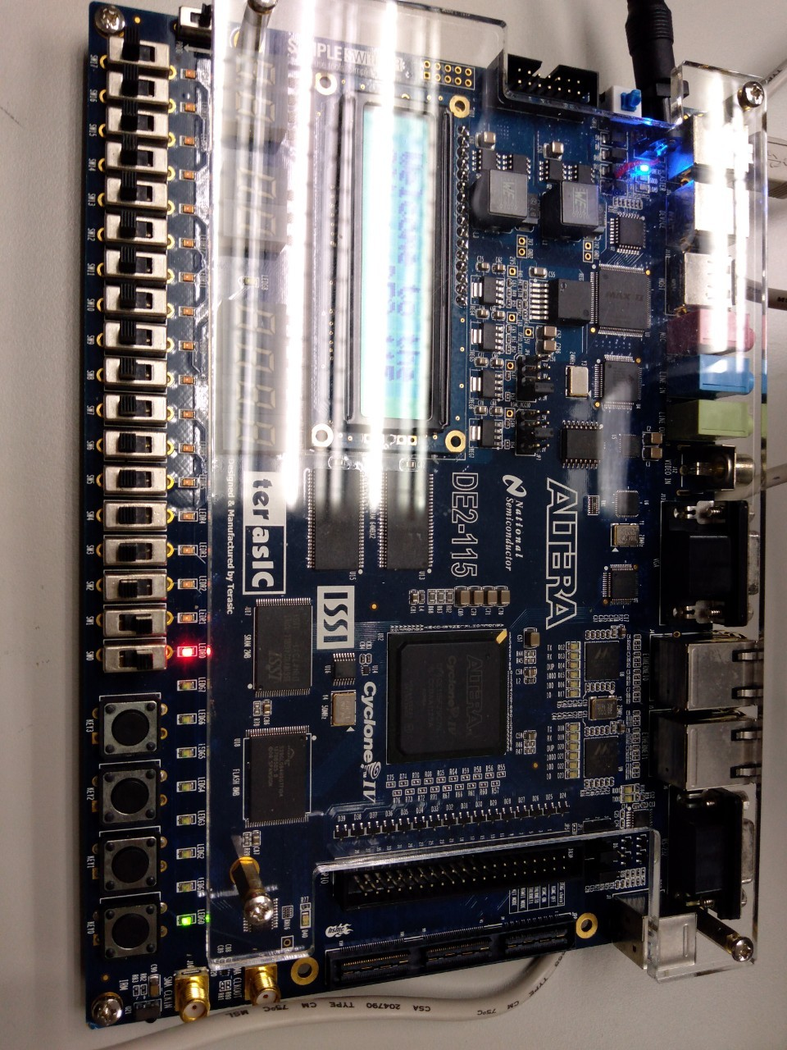

(圖一)當 x1,x2 是1 ; x3,x4是0時，綠燈(f)和紅燈(g)都會亮起。

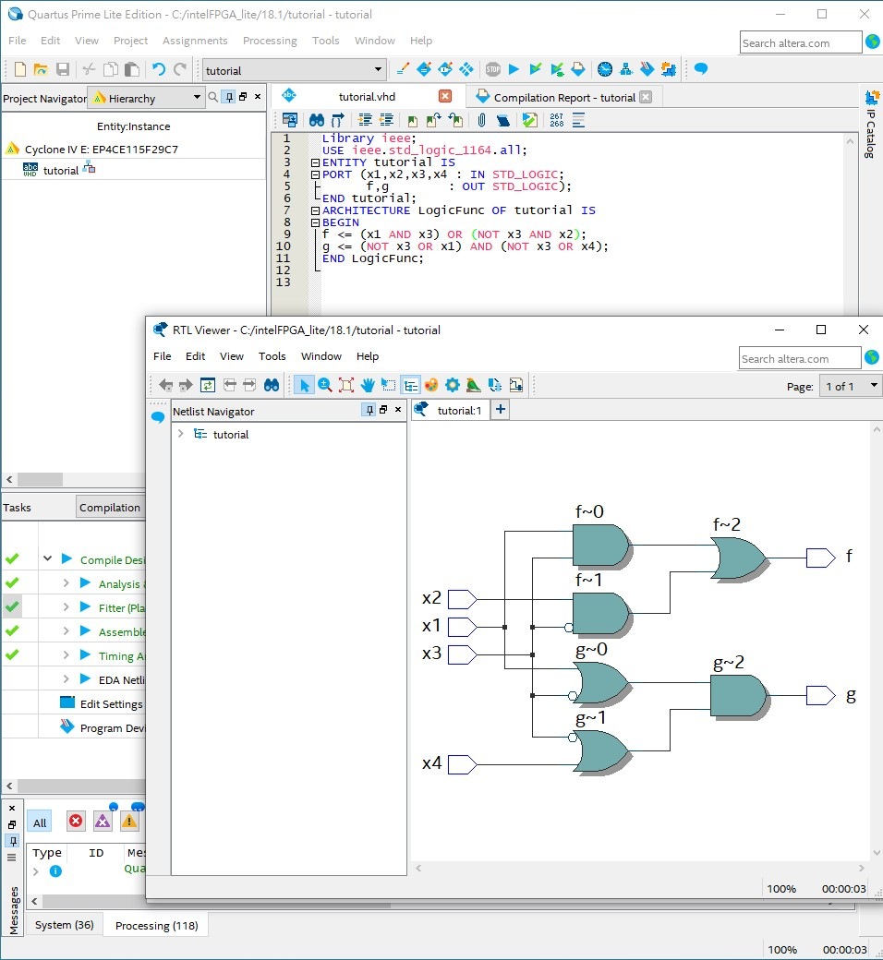

(圖二)本次實驗的程式碼與邏輯電路

1. 程式碼（請調整成最小行高，行高0點）

|  |
| --- |
| 基本題 |
| (程式碼)Library ieee ;  USE ieee.std_logic_1164.all;  ENITITY tutorial IS  PORT (x1,x2,x3,x4 : IN STD_LOGIC;  f,g : OUT STD_LOGIC);  END tutorial ;  ARCHITECTURE LogicFunc OF tutorial IS  BEGIN  f <= (x1 AND x3) OR (NOT x3 AND x2);  g <= (NOT x3 OR x1) AND (NOT x3 OR x2);  END LogicFunc; |
|  |
| (程式碼) |

1. 實驗心得：

每個人的心得報告至少150字以上，有關於此實驗所遇到的難題，解決方法或是對於實驗過程的分析等。（每名組員都要寫）

我是今年轉學進北科二年級的學生，在之前的學校，數位邏輯設計課時有學過一點VHDL的語法，但操作燒錄的設備有些不同，所以一開始很怕不會操作。但是，我和組員發現老師的投影片說明得很詳細，每一步都有在投影片上面，所以，我們在了解VHDL老師所給的一些語法說明後，我們嘗試著自己寫一次程式。在過程中，我們因為腳位的設定沒有仔細檢查，所以在編譯後燒錄多次未成功。由於我們重試了很多次才成功，所以我們對執行與燒錄的步驟越來越熟悉，這對我們之後的操作會有幫助。